广州市荔湾区人民法院知识产权司法保护状况
（2012-2014年）

2014年11月
目 录

前 言.………………………………………………………………1
- 荔湾法院知识产权审判概况.…………………………………1
（一）民事知识产权案件数量逐年增长……………………………1
（二）侵害商标权案件以知名企业规模维权为主…………………2
（三）案件呈现多样化、复杂化的趋势……………………………2
- 抓好司法办案第一要务.………………………………………3
- 不断加大知识产权司法保护力度.…………………………3
- 不断提高知识产权民事案件审判质效.……………………3
（三）不断提升知识产权司法能力…………………………………4
- 积极延伸知识产权审判职能.…………………………………4
（一）加强与行政部门合作，夯实知识产权保护基础平台………5
（二）加强司法服务意识，助力新兴产业发展和产业转型升级…5
（三）加强法律宣传力度，扩大知识产权司法保护影响力………6
（四）创新多元化知识产权调解机制………………………………6
结 语.………………………………………………………………7

广州市荔湾区人民法院知识产权司法保护状况
（2012-2014年）

前 言
2012年及2013年《国家知识产权战略实施推进计划》连续两年均提出要建立健全依法打击侵犯知识产权的长效机制，以提升知识产权司法保护效能。随着建设“传统、现代、自然”荔湾等目标的提出，以及推进新型城市化发展的步幅加大，荔湾区涌现出多个创意科技园、电子商务产业园，唯品会、梦芭莎、哎呀呀等科技创意企业相继落户，新兴产业的萌芽与发展亟需良好而稳定的法律环境和经济秩序。荔湾区内还散落着为数不少的大型专业市场，是知识产权监管和执法的重点场所。按照2012年区政府工作报告计划，要全面推进这些专业市场的转型升级试点工作。为此，荔湾法院充分发挥知识产权司法职能作用，积极创新多元调解机制，着力构建多维度知识产权保护平台，为荔湾区的经济发展提供良好的司法服务和保障。
一、荔湾法院知识产权审判概况
（一）民事知识产权案件数量逐年增长
2012年9月至2014年9月，荔湾法院受理知识产权民事案件累计452件，审结418件，结案率为92.5%。其中，2013年受理198件，2014年1至9月受理206件，2014年前三季度案件受理同比上升13.8%。
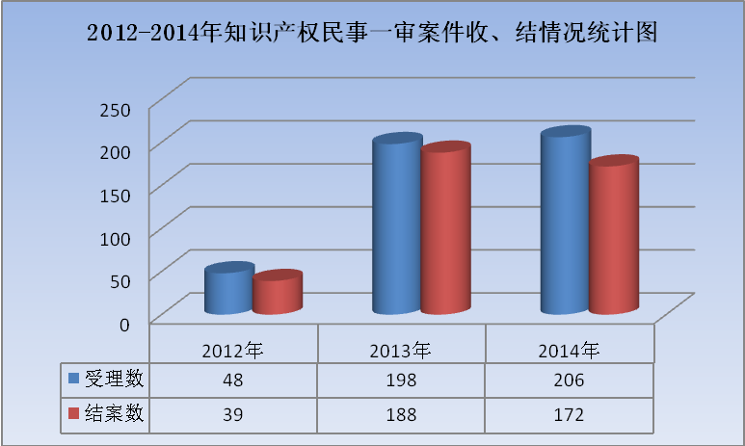
（二）侵害商标权案件以知名企业规模维权为主
荔湾法院受理的侵害商标权案件中，国内外知名企业规模维权的案件占了不少比例，其中包括斑马株式会社、尤尼克斯株式会社、兄弟工业株式会社、新百丽鞋业（深圳）有限公司、阿迪达斯有限公司、九阳股份有限公司、香奈儿股份有限公司、金利来（中国）有限公司、宜宾五粮液股份有限公司、三星电子株式会社、杭州市西湖区龙井茶产业协会、广州立白企业集团有限公司、联合利华有限公司、广州唯品会信息科技有限公司、广东美的生活电器制造有限公司等众多知名企业提起的维权诉讼，案件涉及日本、韩国、德国、法国、荷兰等多个发达国家。
（三）案件呈现多样化、复杂化的趋势
案件类型呈多样化发展的趋势，从传统的侵害商标权、侵犯作品复制权等逐步扩展到互联网著作权、计算机软件著作权、企业名称权、特许经营权以及不正当竞争等领域，而且不少案件涉及专业的网络技术问题，导致案件的审理难度不断增大，对审判人员的司法能力要求也越来越高。
二、抓好司法办案第一要务
（一）不断加大知识产权司法保护力度
依法认定侵权人须承担的侵权责任，着力规范知识产权民事侵权案件的赔偿标准，坚持“加强保护、分门别类、宽严适度”的原则，努力降低权利人维权成本，重点加大对恶意侵权、源头侵权和重复侵权行为的打击力度，加大证据保全、财产保全力度，提高权利保护效能。在审理广州意鼎皮具实业有限公司诉张美荣、南宁市荣帅商贸有限公司特许经营合同纠纷案中，根据原告申请，依法对被告存放于广西省南宁市的货物采取了财产保全措施，有效保障了权利人的合法权益。
（二）不断提高知识产权民事案件审判质效
以“精细、稳妥、实效、求索”八字为指导思想，精心细致、规范流程、稳妥起步，不断优化知识产权案件的管理与审判流程，知识产权审判工作呈现“高调解、低上诉、零信访投诉、零超审限”的良好态势。自荔湾法院知识产权审判庭成立以来，结收案比达到92.5%，调解撤诉率63.4%，审限内结案率为100％，服判息诉率87.8%，二审上诉发还案件42件，除一件因二审出现新证据被指令审理外，其它全部维持。较高的服判息诉率相应推高了当事人自愿履行比率，从庭成立至今仅有63件案件进入强制执行程序，绝大多数案件可以真正实现定纷止争、案结事了。审判工作在质量、效率、效果三个维度上均保持稳步提升的良好态势，知识产权司法公信力进一步提升，司法保护知识产权的主导作用得到进一步发挥。
（三）不断提升知识产权司法能力
荔湾法院注重知识产权专业化审判队伍建设，为知识产权审判工作配备了素质较高、经验丰富的审判人员，并在案多人少的情况下，科学调配审判力量，保证知识产权合议庭的完整性。注重加强知识产权法官的司法能力建设，多次派出法官参加最高法院、省法院、市法院举办的专题培训班，并派出2名法官到中院轮岗培训，学习经验、启迪思维，开阔视野。积极参与调研活动，每年组织人员撰写论文参加全国法院系统学术研讨会，其中1篇于2013年获得全国二等奖的好成绩。同时，不断强化庭内设施配置与法庭信息化建设。首先，在庭内设立专门证物室，确保所有证物分类上架，确保妥善保管。其次，为知识产权审判设置专门的数字化法庭，既可实现庭审全程的录音录像，又可保证各种电子化证据的当庭展示。
三、积极延伸知识产权审判职能
（一）加强与行政部门合作，夯实知识产权保护基础平台
为创新多维度的知识产权保护机制，加强行政执法与司法保护的衔接，同时结合知识产权行政执法部门职能分散的情况，荔湾法院邀请区内近十家机关单位，召开知识产权保护司法与行政联动工作座谈会，共同探索研究建立知识产权保护行政与司法联动机制，并提出建立信息共享、证据调阅、诉前联调、联合宣传等联动机制的方案设想，获得了各成员单位的认可与支持。区两建办依我院建议，制发了荔湾区知识产权保护司法与行政联动机制工作方案，以进一步优化知识产权保护体系，形成知识产权保护合力。
（二）加强司法服务意识，助力新兴产业发展和产业转型升级
为进一步强化法院参与推进社会管理创新工作的成效，发挥法院为经济建设保驾护航的司法保障作用，荔湾法院不断增强知识产权司法能动性。一是走进唯品会、梦芭莎、绿瘦等龙头电商企业，有针对性地给予法律指导，提示法律风险，督促企业合法、诚信经营；二是联合广州电子商务行业协会力量，建立商事法官工作室，为电子商务企业搭建网络在线法律服务平台和诉前矛盾纠纷调处平台；三是加强与经贸局、科信局、文化局、工商局网络交易管理所等的联系沟通，完善涉网络知识产权纠纷处理机制；四是加强与华南理工大学法学院（知识产权学院）的联系，做好专业知识储备，提升审判业务能力；五是以司法建议等形式为向关单位建言献策，发挥司法对推动知识产权保护的主导作用。
（三）加强法律宣传力度，扩大知识产权司法保护影响力
荔湾法院每年以“4·26”世界知识产权日为契机，积极开展知识产权法制宣传活动，有效推动了区内知识产权保护工作。一是与区科信局、区工商局合办宣传培训活动，派出法官为区22条街道负责人及近百个专业市场管理人员讲授知识产权法律法规，督促其加强对市场商户的预警和宣教工作；二是走进华林玉器商会、环市西路商圈鞋业市场、黄沙大道商圈文具市场等，召开知识产权保护座谈会，为市场开办方、商户进行释法答疑，建议商会和市场加强知识产权宣传力度，打造更多自主知名品牌；三是选取典型案件进行微博直播和网络直播，邀请高校法学院师生到庭旁听，宣传知识产权法律和司法保护程序。
（四）创新多元化知识产权调解机制
荔湾法院在坚持“调解优先、调判结合”的基础上，根据知识产权案件的特定，积极创新调解方法，拓宽调解渠道，善于借助工商行政部门、市场开办方等第三方力量参与调解。两年来，知识产权民事案件每年的调撤率均达60％以上，取得了良好的法律效果和社会效果。如荔湾法院在审理香奈儿股份有限公司诉温某坚等人及广州市荔湾区西某大厦侵害商标权纠纷系列案中，该批案件涉及多名个体经营者，案件总标的额达30万元。针对这批案件的特点，审判人员找准突破点，把握调解时机。经接触被告之一西某大厦即市场管理方，获知其有一定知识产权保护意识，且重视市场商业声誉，经办法官抓紧有利契机，与其分析利弊，进而通过大厦管理人员、法务人员做涉案个体经营者思想工作，通过释法辩理逐一动员个体经营者积极面对，尽快协商解决纠纷。通过努力，最终该批案件全部达成庭前调解协议，从立案到调解结案仅用了不到20天时间，快速妥善解决纠纷。

结 语
随着市场经济的迅猛发展，荔湾区已逐渐成为茶叶、服装、玉器、鞋业、文具、装饰材料等物资商品的加工地、零售批发地以及电子商务产业园的集结地。面对新的机遇与挑战，荔湾法院将深入贯彻实施国家知识产权战略，更好的发挥民事审判在知识产权司法保护中的主渠道作用，找准服务经济社会发展大局的切入点，为经济结构战略性调整和传统产业转型升级提供保障和助力。

